

**Жер қатынастары саласындағы мемлекеттік көрсетілетін қызметтердің регламенттерін бекіту туралы**

***Күшін жойған***

Қостанай облысы әкімдігінің 2015 жылғы 19 маусымдағы № 260 қаулысы. Қостанай облысының Әділет департаментінде 2015 жылғы 24 шілдеде № 5768 болып тіркелді. Күші жойылды - Қостанай облысы әкімдігінің 2020 жылғы 8 қаңтардағы № 2 қаулысымен

      Ескерту. Күші жойылды - Қостанай облысы әкімдігінің 08.01.2020 № 2 қаулысымен (алғашқы ресми жарияланған күнiнен кейін күнтiзбелiк он күн өткен соң қолданысқа енгiзiледi).

      "Мемлекеттік көрсетілетін қызметтер туралы" 2013 жылғы 15 сәуірдегі Қазақстан Республикасы Заңының 16-бабына сәйкес Қостанай облысының әкімдігі **ҚАУЛЫ ЕТЕДІ:**

      1. Қоса беріліп отырған:

      1) "Мемлекет жеке меншікке сататын нақты жер учаскелерінің кадастрлық (бағалау) құнын бекіту" мемлекеттік көрсетілетін қызмет регламенті;

      2) "Жер учаскелерін қалыптастыру жөнінде жерге орналастыру жобаларын бекiту" мемлекеттік көрсетілетін қызмет регламенті;

      3) "Жер учаскесінің нысаналы мақсатын өзгертуге шешім беру" мемлекеттік көрсетілетін қызмет регламенті;

      4) "Іздестіру жұмыстарын жүргізу үшін жер учаскелерін пайдалануға рұқсат беру" мемлекеттік көрсетілетін қызмет регламенті;

      5) "Суарылатын егiстiкті алқаптардың суарылмайтын түрiне ауыстыруға рұқсат беру" мемлекеттік көрсетілетін қызмет регламенті;

      6) "Ауыл шаруашылығы алқаптарын бір түрден екінші түрге ауыстыруға рұқсат беру" мемлекеттік көрсетілетін қызмет регламенті бекітілсін.

      2. Осы қаулы алғашқы ресми жарияланған күнінен кейін күнтізбелік он күн өткен соң қолданысқа енгізіледі.

|  |  |
| --- | --- |
| *Облыс әкімі* | *Н. Садуақасов* |

|  |  |
| --- | --- |
|  | Әкімдіктің 2015 жылғы 19 маусымдағы № 260 қаулысымен бекітілген |

**"Мемлекет жеке меншікке сататын нақты жер учаскелерінің кадастрлық (бағалау) құнын бекіту" мемлекеттік көрсетілетін қызмет регламенті**

**1. Жалпы ережелер**

      1. "Мемлекет жеке меншікке сататын нақты жер учаскелерінің кадастрлық (бағалау) құнын бекіту" мемлекеттік көрсетілетін қызметті (бұдан әрі – мемлекеттік көрсетілетін қызмет) облыстардың, аудандардың және облыстық маңызы қалалардың жергілікті атқарушы органдары (Қостанай облысы әкімдігінің жер қатынастары басқармасы, аудандар мен облыстық маңызы бар қалалардың жер қатынастары бөлімдері) көрсетеді (бұдан әрі – көрсетілетін қызметті беруші).

      Құжаттарды қабылдау және мемлекеттік көрсетілетін қызмет нәтижелерін беру:

      1) көрсетілетін қызметті берушінің кеңсесі;

      2) "Азаматтарға арналған үкімет" мемлекеттік корпорациясы" коммерциялық емес акционерлік қоғамының Қостанай облысы бойынша филиалы – "Халыққа қызмет көрсету орталығы" департаменті (бұдан әрі – Мемлекеттік корпорация) арқылы жүзеге асырылады.

      Ескерту. 1-тармаққа өзгеріс енгізілді – Қостанай облысы әкімдігінің 03.05.2016 № 210 қаулысымен (алғашқы ресми жарияланған күнінен кейін күнтізбелік он күн өткен соң қолданысқа енгізіледі).

      2. Мемлекеттік қызмет көрсету нысаны: қағаз түрінде.

      3. Мемлекеттік қызметті көрсету нәтижесі – бекітілген жер учаскесінің кадастрлық (бағалау) құны актісі не болмаса Қазақстан Республикасы Ұлттық экономика министрі міндетін атқарушының 2015 жылғы 27 наурыздағы № 272 "Жер қатынастары, геодезия және картография саласындағы мемлекеттік көрсетілетін қызметтер стандарттарын бекіту туралы" бұйрығымен (Нормативтік құқықтық актілерді мемлекеттік тіркеу тізілімінде № 11050 болып тіркелген) бекітілген, "Мемлекет жеке меншікке сататын нақты жер учаскелерінің кадастрлық (бағалау) құнын бекіту" мемлекеттік көрсетілетін қызмет стандартының (бұдан әрі – Стандарт) 9-1-тармағында көзделген жағдайларда және негіздер бойынша мемлекеттік қызметті көрсетуден бас тарту туралы дәлелді жауап.

      Мемлекеттік қызмет көрсету нәтижесін беру нысаны: қағаз түрінде

      Ескерту. 3-тармақ жаңа редакцияда – Қостанай облысы әкімдігінің 13.12.2016 № 562 қаулысымен (алғашқы ресми жарияланған күнінен кейін күнтізбелік он күн өткен соң қолданысқа енгізіледі).

**2. Мемлекеттік қызмет көрсету процесінде көрсетілетін қызметті берушінің құрылымдық бөлімшелерінің (қызметкерлерінің) іс-қимыл тәртібін сипаттау**

      4. Мемлекеттік қызмет көрсету бойынша рәсімді (іс-қимылды) бастауға негіздеме көрсетілетін қызметті берушінің Стандарттың 1-қосымшасына сәйкес нысан бойынша өтінішті Стандарттың 9-тармағында көрсетілген құжаттармен (бұдан әрі- құжаттар топтамасы) қоса қабылдауы болып табылады.

      Ескерту. 4-тармақ жаңа редакцияда – Қостанай облысы әкімдігінің 13.12.2016 № 562 қаулысымен (алғашқы ресми жарияланған күнінен кейін күнтізбелік он күн өткен соң қолданысқа енгізіледі).

      5. Мемлекеттік қызмет көрсету процесінің құрамына кіретін әрбір рәсімнің (іс-қимылдың) мазмұны, оның орындалу ұзақтығы:

      1) көрсетілетін қызметті беруші кеңсесінің қызметкері құжаттар топтамасын қабылдайды және көрсетілетін қызметті берушінің басшына береді, 15 минут.

      Рәсімнің (іс-қимылдың) нәтижесі – құжаттар топтамасын қабылдау;

      2) көрсетілетін қызметті берушінің басшысы көрсетілетін қызметті берушінің жауапты орындаушысын айқындайды, тиісті бұрыштама қояды – 2 сағат.

      Рәсімнің (іс-қимылдың) нәтижесі – көрсетілетін қызметті беруші басшысының бұрыштамасы;

      3) көрсетілетін қызметті берушінің жауапты орындаушысы құжаттар топтамасының толықтығын тексереді және мемлекеттік қызмет көрсету нәтижесінің жобасын дайындайды, көрсетілетін қызметті берушінің басшысына бекіту үшін жолдайды, 2 (екі) жұмыс күні.

      Рәсімнің (іс-қимылдың) нәтижесі – мемлекеттік қызмет көрсету нәтижесінің жобасы;

      4) көрсетілетін қызметті берушінің басшысы мемлекеттік қызмет көрсету нәтижесін бекітеді – 3 сағат.

      Рәсімнің (іс-қимылдың) нәтижесі – мемлекеттік қызмет көрсетудің бекітілген нәтижесі;

      5) жауапты орындаушы көрсетілетін қызметті алушыға мемлекеттік қызмет көрсету нәтижесін береді, 15 минут.

      Рәсімнің (іс-қимылдың) нәтижесі – көрсетілетін қызметті алушыға берілген мемлекеттік қызмет көрсету нәтижесі.

**3. Мемлекеттік қызмет көрсету процесінде көрсетілетін қызметті берушінің құрылымдық бөлімшелерінің (қызметкерлерінің) өзара іс-қимыл тәртібін сипаттау**

      6. Мемлекеттік қызмет көрсету процесіне қатысатын көрсетілетін қызметті берушінің құрылымдық бөлімшелерінің (қызметкерлерінің) тізбесі:

      1) көрсетілетін қызметті беруші кеңсесінің қызметкері;

      2) көрсетілетін қызметті берушінің басшысы;

      3) көрсетілетін қызметті берушінің жауапты орындаушысы.

      7. Әрбір рәсімнің (іс-қимылдың) ұзақтығын көрсете отырып, құрылымдық бөлімшелер (қызметкерлер) арасындағы рәсімдердің (іс-қимылдардың) реттілігін сипаттау:

      1) көрсетілетін қызметті беруші кеңсесінің қызметкері құжаттар топтамасын қабылдайды және көрсетілетін қызметті берушінің басшысына жібереді, 15 минут;

      2) көрсетілетін қызметті берушінің басшысы құжаттар топтамасымен танысқаннан кейін оны көрсетілетін қызметті берушінің жауапты орындаушысына жібереді, 2 сағат ішінде;

      3) көрсетілетін қызметті берушінің жауапты орындаушысы құжаттар топтамасын тексереді және мемлекеттік қызмет көрсету нәтижесінің жобасын дайындайды, көрсетілетін қызметті берушінің басшысына бекіту үшін жолдайды, 2 (екі) жұмыс күні;

      4) көрсетілетін қызметті берушінің басшысы мемлекеттік қызмет көрсету нәтижесін бекітеді және көрсетілетін қызметті берушінің жауапты орындаушысына жібереді, 3 сағат.

      5) көрсетілетін қызметті берушінің жауапты орындаушысы көрсетілетін қызметті алушыға мемлекеттік қызмет көрсету нәтижесін береді, 15 минут.

**4. Мемлекеттік қызмет көрсету процесінде "Азаматтарға арналған үкімет" Мемлекеттік корпорациясымен және (немесе) өзге де көрсетілетін қызметті берушілермен өзара іс-қимыл жасасу тәртібін, сондай-ақ ақпараттық жүйелерді пайдалану тәртібін сипаттау**

      Ескерту. 4-бөлімінің атауы жаңа редакцияда – Қостанай облысы әкімдігінің 03.05.2016 № 210 қаулысымен (алғашқы ресми жарияланған күнінен кейін күнтізбелік он күн өткен соң қолданысқа енгізіледі).

      8. Мемлекеттік корпорацияға өтініш білдіру кезінде мемлекеттік қызмет көрсету бойынша іс-қимылды бастауға негіздеме Мемлекеттік корпорация қызметкерінің көрсетілетін қызметті алушыдан құжаттар топтамасын қабылдау болып табылады.

      Ескерту. 8-тармақ жаңа редакцияда – Қостанай облысы әкімдігінің 03.05.2016 № 210 қаулысымен (алғашқы ресми жарияланған күнінен кейін күнтізбелік он күн өткен соң қолданысқа енгізіледі).

      9. Мемлекеттік қызмет көрсету процесінің құрамына кіретін әрбір іс-қимылдың мазмұны, оның орындалу ұзақтығы:

      1) Мемлекеттік корпорацияның қызметкері өтініштің дұрыс толтырылуын және көрсетілетін қызметті алушының ұсынған құжаттар топтамасының толықтығын тексереді, (5 минут).

      Көрсетілетін қызметті алушы мемлекеттік көрсетілетін қызмет стандартының 9-тармағында көзделген тізбеге сәйкес құжаттардың толық топтамасын ұсынбаған жағдайда, Мемлекеттік корпорацияның қызметкері мемлекеттік көрсетілетін қызмет стандартының 3-қосымшаға сәйкес нысан бойынша құжаттар топтамасын қабылдаудан бас тарту туралы қолхат береді.

      Құжаттар топтамасын толық ұсынған кезде, Мемлекеттік корпорацияның қызметкері оларды ақпараттық жүйесінде тіркейді және көрсетілетін қызметті алушыға құжаттар топтамасын қабылдағаны туралы қолхат береді (5 минут);

      2) Егер Қазақстан Республикасының заңдарында өзгеше көзделмесе, Мемлекеттік корпорацияның қызметкері ақпараттық жүйелерде қамтылған, заңмен қорғалатын құпияны құрайтын мәліметтерді пайдалануға көрсетілетін қызметті алушыдан жазбаша келісімін алады (5 минут);

      3) Мемлекеттік корпорацияның қызметкері құжаттар топтамасын дайындайды және оны көрсетілетін қызметті берушіге курьерлік немесе осыған уәкілетті өзге де байланыс арқылы жібереді, (1 жұмыс күнінен аспайды);

      4) көрсетілетін қызметті беруші көрсетілетін мемлекеттік қызмет нәтижесін бекітеді және Мемлекеттік корпорацияға жібереді, 1 (бір) жұмыс күні;

      5) Мемлекеттік корпорацияның қызметкері құжаттар топтамасын қабылдау туралы қолхатта көрсетілген мерзімде көрсетілетін қызметті алушыға мемлекеттік қызмет көрсету нәтижесін береді (15 минут).

      Көрсетілетін қызметті алушы белгіленген мерзімде мемлекеттік қызмет нәтижесін алуға хабарласпаған жағдайда, Мемлекеттік корпорация оның бір ай бойы сақталуын қамтамасыз етеді, содан соң оны көрсетілетін қызметті берушіге одан әрі сақтау үшін жібереді.

      Мемлекеттік қызмет көрсету процесінде рәсімдердің (іс-қимылдардың) ретін, көрсетілетін қызметті берушінің құрылымдық бөлімшелерінің (қызметкерлерінің) өзара іс-қимылдарының толық сипаттамасы осы Регламенттің қосымшасына сәйкес мемлекеттік қызмет көрсетудің бизнес-процестерінің анықтамалығында көрсетіледі.

      Ескерту. 9-тармақ жаңа редакцияда – Қостанай облысы әкімдігінің 03.05.2016 № 210 қаулысымен (алғашқы ресми жарияланған күнінен кейін күнтізбелік он күн өткен соң қолданысқа енгізіледі).

|  |  |
| --- | --- |
|  | "Мемлекет жеке меншікке сататын нақты жер учаскелерінің кадастрлық (бағалау) құнын бекіту" мемлекеттік көрсетілетін қызмет регламентіне қосымша |

**"Мемлекет жеке меншікке сататын нақты жер учаскелерінің кадастрлық (бағалау) құнын бекіту" мемлекеттік қызметті көрсету бизнес-процестерінің анықтамалығы**

      Ескерту. Қосымша жаңа редакцияда – Қостанай облысы әкімдігінің 03.05.2016 № 210 қаулысымен (алғашқы ресми жарияланған күнінен кейін күнтізбелік он күн өткен соң қолданысқа енгізіледі).

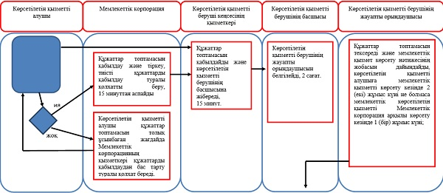

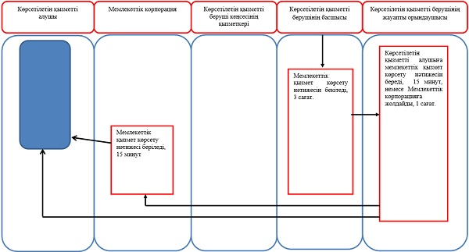

|  |  |
| --- | --- |
|  | Әкімдіктің 2015 жылғы 19 маусымдағы № 260 қаулысымен бекітілген |

**"Жер учаскелерін қалыптастыру жөнінде жерге орналастыру жобаларын бекiту" мемлекеттік көрсетілетін қызмет регламенті**

**1. Жалпы ережелер**

      1. "Жер учаскелерін қалыптастыру жөнінде жерге орналастыру жобаларын бекiту" мемлекеттік көрсетілетін қызметін (бұдан әрі – мемлекеттік көрсетілетін қызмет) облыстардың, аудандардың және облыстық маңызы бар қалалардың жергілікті атқарушы органдары (Қостанай облысы әкімдігінің жер қатынастары басқармасы, облыстық маңызы бар қалалар мен аудандардың жер қатынастары бөлімдері) көрсетеді (бұдан әрі – көрсетілетін қызметті беруші).

      Құжаттарды қабылдау және мемлекеттік көрсетілетін қызмет нәтижелерін беру:

      1) көрсетілетін қызметті берушінің кеңсесі;

      2) Азаматтарға арналған үкімет" мемлекеттік корпорациясы" коммерциялық емес акционерлік қоғамының Қостанай облысы бойынша филиалы – "Халыққа қызмет көрсету орталығы" департаменті (бұдан әрі – Мемлекеттік корпорация);

      3) www.egov.kz "электрондық үкімет" веб-порталы арқылы (бұдан әрі – портал) жүзеге асырылады.

      Ескерту. 1-тармаққа өзгеріс енгізілді – Қостанай облысы әкімдігінің 03.05.2016 № 210 қаулысымен (алғашқы ресми жарияланған күнінен кейін күнтізбелік он күн өткен соң қолданысқа енгізіледі).

      2. Мемлекеттік қызмет көрсету нысаны: электрондық (ішінара автоматтандырылған) және (немесе) қағаз түрінде.

      3. Мемлекеттік қызметті көрсету нәтижесі – бекітілген жер учаскесін қалыптастыру жөніндегі жерге орналастыру жобасы (бұдан әрі – бұйрық) не болмаса Қазақстан Республикасы Ұлттық экономика министрі міндетін атқарушының 2015 жылғы 27 наурыздағы № 272 "Жер қатынастары, геодезия және картография саласындағы мемлекеттік көрсетілетін қызметтер стандарттарын бекіту туралы" бұйрығымен (Нормативтік құқықтық актілерді мемлекеттік тіркеу тізілімінде № 11050 болып тіркелген) бекітілген, "Жер учаскелерін қалыптастыру жөнінде жерге орналастыру жобаларын бекiту" мемлекеттік көрсетілетін қызмет стандартының (бұдан әрі – Стандарт) 9-1-тармағында көзделген жағдайларда және негіздер бойынша мемлекеттік қызметті көрсетуден бас тарту туралы дәлелді жауап.

      Мемлекеттік қызмет көрсету нәтижесін беру нысаны: электрондық түрде.

      Ескерту. 3-тармақ жаңа редакцияда – Қостанай облысы әкімдігінің 13.12.2016 № 562 қаулысымен (алғашқы ресми жарияланған күнінен кейін күнтізбелік он күн өткен соң қолданысқа енгізіледі).

**2. Мемлекеттік қызмет көрсету процесінде көрсетілетін қызметті берушінің құрылымдық бөлімшелерінің (қызметкерлерінің) іс-қимыл тәртібін сипаттау**

      4. Көрсетілетін қызметті берушіге өтініш білдірген кезде мемлекеттік қызмет көрсету бойынша рәсімді (іс-қимылды) бастауға негіздеме көрсетілетін қызметті берушінің Стандарттың 1-қосымшасына сәйкес нысаны бойынша өтінішті Стандарттың 9-тармағында көрсетілген құжаттармен (бұдан әрі – құжаттар топтамасы) қоса қабылдауы немесе электрондық құжат нысандағы көрсетілетін қызметті алушының электрондық цифрлык қолтаңбасымен куәландырылғын (бұдан әрі – ЭЦҚ) сұрау салу болып табылады.

      Ескерту. 4-тармақ жаңа редакцияда – Қостанай облысы әкімдігінің 13.12.2016 № 562 қаулысымен (алғашқы ресми жарияланған күнінен кейін күнтізбелік он күн өткен соң қолданысқа енгізіледі).

      5. Мемлекеттік қызмет көрсету процесінің құрамына кіретін әрбір рәсімнің (іс-қимылдың) мазмұны, оның орындалу ұзақтығы:

      1) көрсетілетін қызметті беруші кеңсесінің қызметкері құжаттар топтамасын қабылдайды және басшыға береді, 15 минут.

      Рәсімнің (іс-қимылдың) нәтижесі – құжаттар топтамасын қабылдау;

      2) көрсетілетін қызметті берушінің басшысы көрсетілетін қызметті берушінің жауапты орындаушысын айқындайды, тиісті бұрыштама қояды, 2 сағат.

      Рәсімнің (іс-қимылдың) нәтижесі – көрсетілетін қызметті беруші басшысының бұрыштамасы;

      3) көрсетілетін қызметті берушінің жауапты орындаушысы құжаттар топтамасының толықтығын тексереді, мемлекеттік қызмет көрсету нәтижесінің жобасын дайындайды, 5 (бес) жұмыс күні.

      Ұсынылған құжаттар топтамасы толық болмаған жағдайда құжаттарды қабылдаған сәттен бастап екі жұмыс күні ішінде өтінішті одан әрі қатыстырудан дәлелді жазбаша бас тартады.

      Рәсімнің (іс-қимылдың) нәтижесі – мемлекеттік қызмет көрсету нәтижесінің жобасы;

      4) көрсетілетін қызметті берушінің басшысы мемлекеттік қызмет көрсету нәтижесі жобасына қол қояды және көрсетілетін қызметті берушінің жауапты орындаушысына береді, 1 (бір) жұмыс күні.

      Рәсімнің (іс-қимылдың) нәтижесі – қол қойылған мемлекеттік қызмет көрсету нәтижесі;

      5) жауапты орындаушы көрсетілетін қызметті алушыға мемлекеттік қызмет көрсету нәтижесін береді, 15 минут.

      Рәсімнің (іс-қимылдың) нәтижесі – көрсетілетін қызметті алушыға берілген мемлекеттік қызмет көрсету нәтижесі.

**3. Мемлекеттік қызмет көрсету процесінде көрсетілетін қызметті берушінің құрылымдық бөлімшелерінің (қызметкерлерінің) өзара іс-қимыл тәртібін сипаттау**

      6. Мемлекеттік қызмет көрсету процесіне қатысатын көрсетілетін қызметті берушінің құрылымдық бөлімшелерінің (қызметкерлерінің) тізбесі:

      1) көрсетілетін қызметті беруші кеңсесінің қызметкері;

      2) көрсетілетін қызметті берушінің басшысы;

      3) көрсетілетін қызметті берушінің жауапты орындаушысы.

      7. Әрбір рәсімнің (іс-қимылдың) ұзақтығын көрсете отырып, құрылымдық бөлімшелер (қызметкерлер) арасындағы рәсімдердің (іс-қимылдардың) реттілігін сипаттау:

      1) көрсетілетін қызметті беруші кеңсесінің қызметкері құжаттар топтамасын қабылдайды және басшыға береді, 15 минут;

      2) көрсетілетін қызметті берушінің басшысы құжаттар топтамасымен танысқаннан кейін оны көрсетілетін қызметті берушінің жауапты орындаушысына жібереді, 2 сағат ішінде;

      3) көрсетілетін қызметті берушінің жауапты орындаушысы құжаттар топтамасының толықтығын тексереді, мемлекеттік қызмет көрсету нәтижесінің жобасын дайындайды, 5 (бес) жұмыс күні, оны басшыға береді;

      4) көрсетілетін қызметті берушінің басшысы мемлекеттік қызмет көрсету нәтижесінің жобасына қол қояды және көрсетілетін қызметті берушінің жауапты орындаушысына жібереді, 1 (бір) жұмыс күні;

      5) жауапты орындаушы көрсетілетін қызметті алушыға мемлекеттік қызмет көрсету нәтижесін береді, 15 минут.

**4. Мемлекеттік қызмет көрсету процесінде "Азаматтарға арналған үкімет" Мемлекеттік корпорациясымен және (немесе) өзге де көрсетілетін қызметті берушілермен өзара іс-қимыл жасасу тәртібін, сондай-ақ ақпараттық жүйелерді пайдалану тәртібін сипаттау**

      Ескерту. 4-бөлімінің атауы жаңа редакцияда – Қостанай облысы әкімдігінің 03.05.2016 № 210 қаулысымен (алғашқы ресми жарияланған күнінен кейін күнтізбелік он күн өткен соң қолданысқа енгізіледі).

      8. Мемлекеттік корпорацияға өтініш білдіру кезінде мемлекеттік қызмет көрсету бойынша іс-қимылды бастауға негіздеме Мемлекеттік корпорация қызметкерінің көрсетілетін қызметті алушыдан құжаттар топтамасын қабылдауы болып табылады.

      Ескерту. 8-тармақ жаңа редакцияда – Қостанай облысы әкімдігінің 03.05.2016 № 210 қаулысымен (алғашқы ресми жарияланған күнінен кейін күнтізбелік он күн өткен соң қолданысқа енгізіледі).

      9. Мемлекеттік қызмет көрсету процесінің құрамына кіретін әрбір іс-қимылдың мазмұны, оның орындалу ұзақтығы:

      1) Мемлекеттік корпорацияның қызметкері өтініштің дұрыс толтырылуын және көрсетілетін қызметті алушының ұсынған құжаттар топтамасын Стандарттың 9-тармағына сәйкес толықтығын тексереді (5 минут).

      Көрсетілетін қызметті алушы Стандарттың 9-тармағында көзделген тізбеге сәйкес құжаттардың толық топтамасын ұсынбаған жағдайда, Мемлекеттік корпорацияның қызметкері Стандарттың 2-қосымшасына сәйкес нысан бойынша құжаттар топтамасын қабылдаудан бас тарту туралы қолхат береді.

      Құжаттар топтамасын толық ұсынған кезде Мемлекеттік корпорацияның қызметкері оларды ақпараттық жүйесінде тіркейді және көрсетілетін қызметті алушыға құжаттар топтамасын қабылдағаны туралы қолхат береді (5 минут);

      2) егер Қазақстан Республикасының заңдарында өзгеше көзделмесе, Мемлекеттік корпорацияның қызметкері ақпараттық жүйелерде қамтылған, заңмен қорғалатын құпияны құрайтын мәліметтерді пайдалануға көрсетілетін қызметті алушыдан жазбаша келісімін алады (5 минут);

      3) Мемлекеттік корпорацияның қызметкері құжаттар топтамасын дайындайды және оны көрсетілетін қызметті берушіге курьерлік немесе осыған уәкілетті өзге де байланыс арқылы жібереді, (1 жұмыс күнінен аспайды);

      4) көрсетілетін қызметті беруші мемлекеттік қызмет көрсету нәтижесін дайындайды, қол қояды және Мемлекеттік корпорацияға жібереді, 4 (төрт) жұмыс күні.

      5) Мемлекеттік корпорацияның қызметкері құжаттар топтамасын қабылдау туралы қолхатта көрсетілген мерзімде көрсетілетін қызметті алушыға мемлекеттік қызмет көрсету нәтижесін береді (15 минут).

      Көрсетілетін қызметті алушы белгіленген мерзімде мемлекеттік қызмет көрсету нәтижесін алуға хабарласпаған жағдайда, Мемлекеттік корпорация оның бір ай бойы сақталуын қамтамасыз етеді, содан соң оны көрсетілетін қызметті берушіге одан әрі сақтау үшін жібереді.

      Ескерту. 9-тармақ жаңа редакцияда – Қостанай облысы әкімдігінің 03.05.2016 № 210 қаулысымен (алғашқы ресми жарияланған күнінен кейін күнтізбелік он күн өткен соң қолданысқа енгізіледі).

      10. Мемлекеттік қызметті портал арқылы көрсету кезінде көрсетілетін қызметті беруші мен көрсетілетін қызметті алушының іс-әрекеттерінің тәртібі:

      1) көрсетілетін қызметті алушы жеке сәйкестендіру нөмірі арқылы (бұдан әрі - ЖСН) порталда тіркелуді (авторизациялауды) жүзеге асырады;

      2) көрсетілетін қызметті алушының электрондық мемлекеттік қызметті таңдауы, электрондық сұрау салудың жолақтарын толтыруы және Стандарттың 9-тармағында көрсетілген құжаттар топтамасын тіркеуі;

      3) электрондық мемлекеттік қызметті көрсету үшін электрондық сұрау салуды көрсетілетін қызметті алушының ЭЦҚ куәландыру;

      4) көрсетілетін қызметті берушінің электрондық сұрау салуды өңдеуі (тексеруі, тіркеуі);

      5) көрсетілетін қызметті алушының электрондық сұрау салудың мәртебесі және көрсетілетін қызметті алушының "жеке кабинетінде" мемлекеттік қызметті көрсету мерзімі туралы хабарламаны алу;

      6) көрсетілетін қызметті берушімен ЭЦҚ қойылған электрондық құжат нысанындағы мемлекеттік қызметті көрсету нәтижесін көрсетілетін қызметті алушының "жеке кабинетіне" жіберуі;

      7) көрсетілетін қызметті алушының "жеке кабинетінде" көрсетілетін қызметті алушының мемлекеттік қызметті көрсету нәтижесін алуы.

      Мемлекеттік көрсетілетін қызметті портал арқылы көрсету кезінде іске қосылатын ақпараттық жүйелердің функционалдық өзара іс-қимыл диаграммасы осы Регламенттің 1-қосымшасында көрсетілген.

      Мемлекеттік қызмет көрсету процесінде рәсімдердің (іс-қимылдардың) ретін, көрсетілетін қызметті берушінің құрылымдық бөлімшелерінің (қызметкерлерінің) өзара іс-қимылдарының толық сипаттамасы осы Регламенттің 2 қосымшасына сәйкес мемлекеттік қызмет көрсетудің бизнес-процестерінің анықтамалығында көрсетіледі.

      Ескерту. 10-тармаққа өзгеріс енгізілді – Қостанай облысы әкімдігінің 03.05.2016 № 210 қаулысымен (алғашқы ресми жарияланған күнінен кейін күнтізбелік он күн өткен соң қолданысқа енгізіледі).

|  |  |
| --- | --- |
|  | "Жер учаскелерін қалыптастыру жөнінде жерге орналастыру жобаларын бекiту" мемлекеттік көрсетілетін қызмет регламентіне 1-қосымша |

**Мемлекеттік көрсетілетін қызметті Портал арқылы көрсету кезінде іске қосылатын ақпараттық жүйелердің функционалдық өзара іс-қимыл диаграммасы**

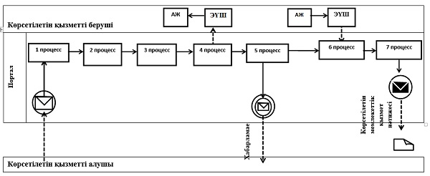

      Шартты белгілер мен қысқартулар:

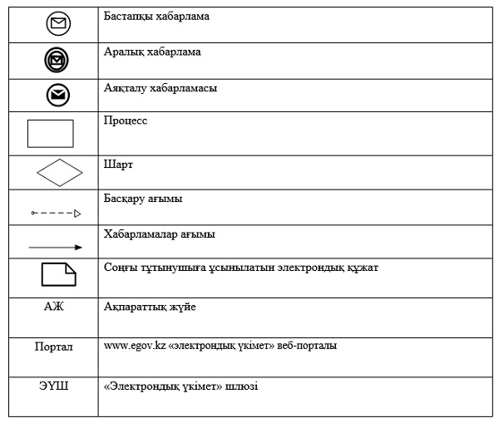

|  |  |
| --- | --- |
|  | "Жер учаскелерін қалыптастыру жөнінде жерге орналастыру жобаларын бекiту" мемлекеттік көрсетілетін қызмет регламентіне 2-қосымша |

**"Жер учаскелерін қалыптастыру жөнінде жерге орналастыру жобаларын бекiту" мемлекеттік қызметті көрсету бизнес-процестерінің анықтамалығы**

      Ескерту. 2-қосымша жаңа редакцияда – Қостанай облысы әкімдігінің 03.05.2016 № 210 қаулысымен (алғашқы ресми жарияланған күнінен кейін күнтізбелік он күн өткен соң қолданысқа енгізіледі).

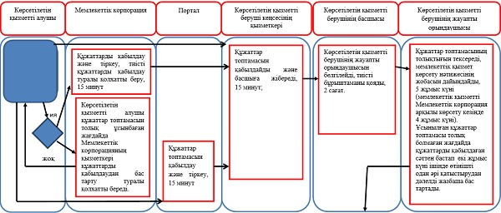

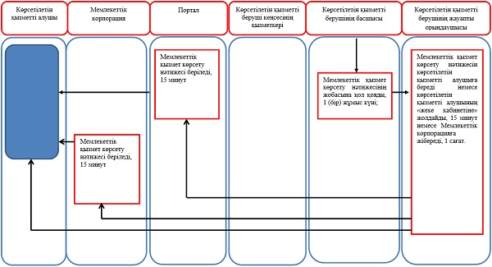

|  |  |
| --- | --- |
|  | Әкімдіктің 2015 жылғы 19 маусымдағы № 260 қаулысымен бекітілген |

**"Жер учаскесінің нысаналы мақсатын өзгертуге шешім беру" мемлекеттік көрсетілетін қызмет регламенті**

**1. Жалпы ережелер**

      1. "Жер учаскесінің нысаналы мақсатын өзгертуге шешім беру" мемлекеттік көрсетілетін қызметті (бұдан әрі – мемлекеттік көрсетілетін қызмет) облыстардың, аудандардың, облыстық маңызы бар қалалардың жергілікті атқарушы органдары, аудандық маңызы бар қалалардың, кенттердің, ауылдардың, ауылдық округтердің әкімдері (бұдан әрі – көрсетілетін қызметті беруші) көрсетеді.

      Құжаттарды қабылдау және мемлекеттік көрсетілетін қызмет нәтижелерін беру:

      1) көрсетілетін қызметті берушінің кеңсесі;

      2) "Азаматтарға арналған үкімет" мемлекеттік корпорациясы" коммерциялық емес акционерлік қоғамының Қостанай облысы бойынша филиалы – "Халыққа қызмет көрсету орталығы" департаменті (бұдан әрі – Мемлекеттік корпорация);

      3) www.egov.kz "электрондық үкімет" веб-порталы арқылы жүзеге асырылады.

      Ескерту. 1-тармаққа өзгеріс енгізілді – Қостанай облысы әкімдігінің 03.05.2016 № 210 қаулысымен (алғашқы ресми жарияланған күнінен кейін күнтізбелік он күн өткен соң қолданысқа енгізіледі).

      2. Мемлекеттік қызмет көрсету нысаны: электрондық (ішінара автоматтандырылған) және (немесе) қағаз түрінде.

      3. Мемлекеттік қызмет көрсету нәтижесі – жер учаскесінің нысаналы мақсатын өзгерту туралы қаулы не болмаса Қазақстан Республикасы Ұлттық экономика министрі міндетін атқарушының 2015 жылғы 27 наурыздағы № 272 "Жер қатынастары, геодезия және картография саласындағы мемлекеттік көрсетілетін қызметтер стандарттарын бекіту туралы" бұйрығымен (Нормативтік құқықтық актілерді мемлекеттік тіркеу тізілімінде № 11050 болып тіркелген) бекітілген, "Жер учаскелерінің нысаналы мақсатын өзгертуге шешім беру" мемлекеттік көрсетілетін қызмет стандартының (бұдан әрі – Стандарт) 10 тармағымен қарастырылған жағдайларда және негіздер бойынша мемлекеттік қызметті көрсетуден дәлелді бас тарту.

      Мемлекеттік қызмет көрсету нәтижесін беру нысаны: электрондық түрде.

      Ескерту. 3-тармақ жаңа редакцияда – Қостанай облысы әкімдігінің 13.12.2016 № 562 қаулысымен (алғашқы ресми жарияланған күнінен кейін күнтізбелік он күн өткен соң қолданысқа енгізіледі).

**2. Мемлекеттік қызмет көрсету процесінде көрсетілетін қызметті берушінің құрылымдық бөлімшелерінің (қызметкерлерінің) іс-қимыл тәртібін сипаттау**

      4. Көрсетілетін қызметті берушіге өтішін білдірген кезде мемлекеттік қызмет көрсету бойынша рәсімді (іс-қимылды) бастауға негіздеме көрсетілетін қызметті берушінің Стандарттың 1-қосымшасына сәйкес нысан бойынша өтінішті Стандарттың 9-тармағында көрсетілген құжаттармен (бұдан әрі – құжаттар топтамасы) қоса қабылдауы немесе электрондық құжат нысандағы көрсетілетін қызметті алушының электрондық цифрлык қол таңбасымен куәландырылғын (бұдан әрі – ЭЦҚ) сұрау салу болып табылады.

      Ескерту. 4-тармақ жаңа редакцияда – Қостанай облысы әкімдігінің 13.12.2016 № 562 қаулысымен (алғашқы ресми жарияланған күнінен кейін күнтізбелік он күн өткен соң қолданысқа енгізіледі).

      5. Мемлекеттік қызмет көрсету процесінің құрамына кіретін әрбір рәсімнің (іс-қимылдың) мазмұны, оның орындалу ұзақтығы:

      1) көрсетілетін қызметті беруші кеңсесінің қызметкері құжаттар топтамасын қабылдайды және көрсетілетін қызметті берушінің басшысына жібереді, 15 минут.

      Рәсімнің (іс-қимылдың) нәтижесі – құжаттар топтамасын қабылдау;

      2) көрсетілетін қызметті берушінің басшысы жауапты орындаушыны айқындайды, 1 (бір) күнтізбелік күн.

      Рәсімнің (іс-қимылдың) нәтижесі – көрсетілетін қызметті беруші басшысының бұрыштамасы;

      3) көрсетілетін қызметті берушінің жауапты орындаушысы құжаттар топтамасын тексереді және мемлекеттік қызмет көрсету нәтижесінің жобасын дайындайды, 23 (жиырма үш) күнтізбелік күн.

      Ұсынылған құжаттардың топтамасы толық болмаған жағдайда құжаттарды қабылдаған сәттен бастап екі жұмыс күні ішінде өтінішті одан әрі қатыстырудан дәлелді жазбаша бас тартады.

      Рәсімнің (іс-қимылдың) нәтижесі – мемлекеттік көрсетілетін қызмет нәтижесінің жобасы;

      4) көрсетілетін қызметті берушінің басшысы мемлекеттік қызмет көрсету нәтижесіне қол қояды, 5 (бес) күнтізбелік күн.

      Рәсімнің (іс-қимылдың) нәтижесі – қол қойылған мемлекеттік қызмет көрсету нәтижесі;

      5) жауапты орындаушы көрсетілетін қызметті алушыға мемлекеттік қызмет көрсету нәтижесін береді, 15 минут.

      Рәсімнің (іс-қимылдың) нәтижесі – көрсетілетін қызметті алушыға берілген мемлекеттік қызмет көрсету нәтижесі.

**3. Мемлекеттік қызмет көрсету процесінде көрсетілетін қызметті берушінің құрылымдық бөлімшелерінің (қызметкерлерінің) өзара іс-қимыл тәртібін сипаттау**

      6. Мемлекеттік қызмет көрсету процесіне қатысатын көрсетілетін қызметті берушінің құрылымдық бөлімшелерінің (қызметкерлерінің) тізбесі:

      1) көрсетілетін қызметті беруші кеңсесінің қызметкері;

      2) көрсетілетін қызметті берушінің басшысы;

      3) жауапты орындаушы.

      7. Әрбір рәсімнің (іс-қимылдың) ұзақтығын көрсете отырып құрылымдық бөлімшелер (қызметкерлер) арасындағы рәсімдердің (іс-қимылдардың) реттілігін сипаттау:

      1) көрсетілетін қызметті беруші кеңсесінің қызметкері құжаттар топтамасын қабылдайды және көрсетілетін қызметті берушінің басшысына жібереді, 15 минут;

      2) көрсетілетін қызметті берушінің басшысы жауапты орындаушыны айқындайды, 1 (бір) күнтізбелік күн;

      3) көрсетілетін қызметті берушінің жауапты орындаушысы құжаттар топтамасын тексереді және мемлекеттік қызмет көрсету нәтижесінің жобасын дайындайды, 23 (жиырма үш) күнтізбелік күн;

      4) көрсетілетін қызметті берушінің басшысы мемлекеттік қызмет көрсету нәтижесіне қол қояды, 5 (бес) күнтізбелік күн;

      5) жауапты орындаушы көрсетілетін қызметті алушыға мемлекеттік қызмет көрсету нәтижесін береді, 15 минут.

**4. Мемлекеттік қызмет көрсету процесінде "Азаматтарға арналған үкімет" Мемлекеттік корпорациясымен және (немесе) өзге де көрсетілетін қызметті берушілермен өзара іс-қимыл жасасу тәртібін, сондай-ақ ақпараттық жүйелерді пайдалану тәртібін сипаттау**

      Ескерту. 4-бөлімінің атауы жаңа редакцияда – Қостанай облысы әкімдігінің 03.05.2016 № 210 қаулысымен (алғашқы ресми жарияланған күнінен кейін күнтізбелік он күн өткен соң қолданысқа енгізіледі).

      8. Мемлекеттік корпорацияға өтініш білдіру кезінде мемлекеттік қызмет көрсету бойынша іс-қимылды бастауға негіздеме Мемлекеттік корпорация қызметкерінің көрсетілетін қызметті алушыдан құжаттар топтамасын қабылдауы болып табылады.

      Ескерту. 8-тармақ жаңа редакцияда – Қостанай облысы әкімдігінің 03.05.2016 № 210 қаулысымен (алғашқы ресми жарияланған күнінен кейін күнтізбелік он күн өткен соң қолданысқа енгізіледі).

      9. Мемлекеттік қызмет көрсету процесінің құрамына кіретін әрбір іс-қимылдың мазмұны, оның орындалу ұзақтығы:

      1) Мемлекеттік корпорацияның қызметкері өтініштің дұрыс толтырылуын және көрсетілетін қызметті алушының ұсынған құжаттар топтамасының толықтығын тексереді (5 минут).

      Көрсетілетін қызметті алушы Стандарттың 9-тармағында көзделген тізбеге сәйкес құжаттардың толық топтамасын ұсынбаған жағдайда, Мемлекеттік корпорацияның қызметкері Стандарттың 2-қосымшасына сәйкес нысан бойынша құжаттарды қабылдаудан бас тарту туралы қолхат береді.

      Құжаттар топтамасын толық ұсынған кезде, Мемлекеттік корпорацияның қызметкері оларды ақпараттық жүйесінде тіркейді және көрсетілетін қызметті алушыға тиісті құжаттарды қабылдағаны туралы қолхат береді (5 минут);

      2) егер Қазақстан Республикасының заңдарында өзгеше көзделмесе, Мемлекеттік корпорацияның қызметкері ақпараттық жүйелерде қамтылған, заңмен қорғалатын құпияны құрайтын мәліметтерді пайдалануға көрсетілетін қызметті алушыдан жазбаша келісімін алады (5 минут);

      3) Мемлекеттік корпорацияның қызметкері құжаттар топтамасын көрсетілетін қызметті берушіге курьерлік немесе осыған уәкілетті өзге де байланыс арқылы жібереді, (1 күннен аспайды);

      4) көрсетілетін қызметті беруші қол қояды және мемлекеттік қызмет көрсету нәтижесінің көшірмесін Мемлекеттік корпорацияға жібереді, 28 (жиырма сегіз) күнтізбелік күн;

      5) Мемлекеттік корпорацияның қызметкері құжаттар топтамасын қабылдау туралы қолхатта көрсетілген мерзімде көрсетілетін қызметті алушыға мемлекеттік қызмет көрсету нәтижесін береді (15 минут).

      Көрсетілетін қызметті алушы белгіленген мерзімде мемлекеттік қызмет көрсету нәтижесін алуға хабарласпаған жағдайда, Мемлекеттік корпорация оның бір ай бойы сақталуын қамтамасыз етеді, содан соң оны көрсетілетін қызметті берушіге одан әрі сақтау үшін жібереді.

      Ескерту. 9-тармақ жаңа редакцияда – Қостанай облысы әкімдігінің 03.05.2016 № 210 қаулысымен (алғашқы ресми жарияланған күнінен кейін күнтізбелік он күн өткен соң қолданысқа енгізіледі).

      10. Мемлекеттік қызметті портал арқылы көрсету кезінде көрсетілетін қызметті беруші мен көрсетілетін қызметті алушының іс-әрекеттерінің тәртібі:

      1) көрсетілетін қызметті алушы жеке сәйкестендіру нөмірі арқылы (бұдан әрі - ЖСН) порталда тіркелуді (авторизациялауды) жүзеге асырады;

      2) көрсетілетін қызметті алушының электрондық мемлекеттік қызметті таңдауы, электрондық сұрау салудың жолақтарын толтыруы және Стандарттың 9-тармағында көрсетілген құжаттар топтамасын тіркеуі;

      3) электрондық мемлекеттік қызметті көрсету үшін электрондық сұрау салуды көрсетілетін қызметті алушының ЭЦҚ куәландыру;

      4) көрсетілетін қызметті берушінің электрондық сұрау салуды өңдеуі (тексеруі, тіркеуі);

      5) көрсетілетін қызметті алушының электрондық сұрау салудың мәртебесі және көрсетілетін қызметті алушының "жеке кабинетінде" мемлекеттік қызметті көрсету мерзімі туралы хабарламаны алуы;

      6) көрсетілетін қызметті берушінің ЭЦҚ қойылған электрондық құжат нысанындағы мемлекеттік қызметті көрсету нәтижесін көрсетілетін қызметті алушының "жеке кабинетіне" жіберуі;

      7) көрсетілетін қызметті алушының "жеке кабинетінде" көрсетілетін қызметті алушының мемлекеттік қызметті көрсету нәтижесін алуы.

      Мемлекеттік көрсетілетін қызметті портал арқылы көрсету кезінде іске қосылатын ақпараттық жүйелердің функционалдық өзара іс-қимыл диаграммасы осы Регламенттің 1-қосымшасында көрсетілген.

      Мемлекеттік қызмет көрсету процесінде рәсімдердің (іс-қимылдардың) ретін, көрсетілетін қызметті берушінің құрылымдық бөлімшелерінің (қызметкерлерінің) өзара іс-қимылдарының толық сипаттамасы осы Регламенттің 2 қосымшасына сәйкес мемлекеттік қызмет көрсетудің бизнес-процестерінің анықтамалығында көрсетіледі.

      Ескерту. 10-тармаққа өзгеріс енгізілді – Қостанай облысы әкімдігінің 03.05.2016 № 210 қаулысымен (алғашқы ресми жарияланған күнінен кейін күнтізбелік он күн өткен соң қолданысқа енгізіледі).

|  |  |
| --- | --- |
|  | "Жер учаскесінің нысаналы мақсатын өзгертуге шешім беру" мемлекеттік көрсетілетін қызмет регламентіне 1-қосымша |

**Мемлекеттік көрсетілетін қызметті Портал арқылы көрсету кезінде іске қосылатын ақпараттық жүйелердің функционалдық өзара іс-қимыл диаграммасы**

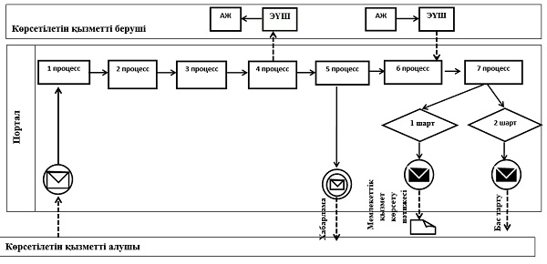

      Шартты белгілер мен қысқартулар:

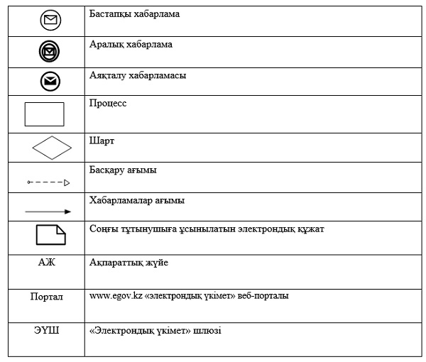

|  |  |
| --- | --- |
|  | "Жер учаскесінің нысаналы мақсатын өзгертуге шешім беру" мемлекеттік көрсетілетін қызмет регламентіне 2-қосымша |

**"Жер учаскесінің нысаналы мақсатын өзгертуге шешім беру" мемлекеттік қызметті көрсету бизнес-процестерінің анықтамалығы**

      Ескерту. 2-қосымша жаңа редакцияда – Қостанай облысы әкімдігінің 03.05.2016 № 210 қаулысымен (алғашқы ресми жарияланған күнінен кейін күнтізбелік он күн өткен соң қолданысқа енгізіледі).

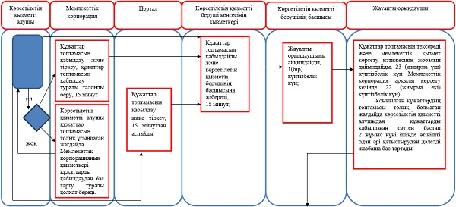

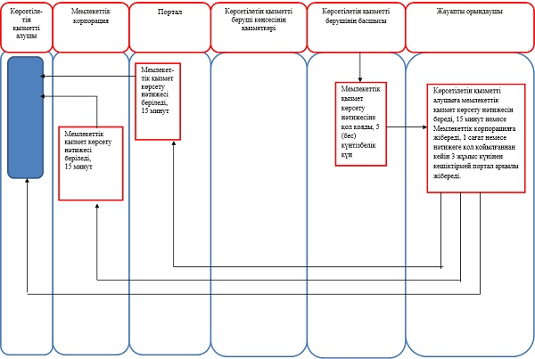

|  |  |
| --- | --- |
|  | Әкімдіктің 2015 жылғы 19 маусымдағы № 260 қаулысымен бекітілген |

**"Іздестіру жұмыстарын жүргізу үшін жер учаскелерін пайдалануға рұқсат беру" мемлекеттік көрсетілетін қызмет регламенті**

**1. Жалпы ережелер**

      1. "Іздестіру жұмыстарын жүргізу үшін жер учаскелерін пайдалануға рұқсат беру" мемлекеттік көрсетілетін қызметті (бұдан әрі – мемлекеттік көрсетілетін қызмет) облыстардың, аудандардың, облыстық маңызы бар қалалардың жергілікті атқарушы органдары (бұдан әрі – көрсетілетін қызметті беруші) көрсетеді.

      Құжаттарды қабылдау және мемлекеттік көрсетілетін қызмет нәтижелерін беру:

      1) көрсетілетін қызметті берушінің кеңсесі;

      2) "Азаматтарға арналған үкімет" мемлекеттік корпорациясы" коммерциялық емес акционерлік қоғамының Қостанай облысы бойынша филиалы – "Халыққа қызмет көрсету орталығы" департаменті (бұдан әрі – Мемлекеттік корпорация);

      3) www.egov.kz "электрондық үкімет" веб-порталы (бұдан әрі – портал) арқылы жүзеге асырылады.

      Ескерту. 1-тармаққа өзгеріс енгізілді – Қостанай облысы әкімдігінің 03.05.2016 № 210 қаулысымен (алғашқы ресми жарияланған күнінен кейін күнтізбелік он күн өткен соң қолданысқа енгізіледі).

      2. Мемлекеттік қызмет көрсету нысаны: электрондық (ішінара автоматтандырылған) және (немесе) қағаз түрінде.

      3. Мемлекеттік қызметті көрсету нәтижесі – іздестіру жұмыстарын жүргізу үшін жер учаскесін пайдалануға рұқсат беру туралы қаулы (бұдан әрі – рұқсат) не болмаса Қазақстан Республикасы Ұлттық экономика министрі міндетін атқарушының 2015 жылғы 27 наурыздағы № 272 "Жер қатынастары, геодезия және картография саласындағы мемлекеттік көрсетілетін қызметтер стандарттарын бекіту туралы" бұйрығымен (Нормативтік құқықтық актілерді мемлекеттік тіркеу тізілімінде № 11050 болып тіркелген) бекітілген, "Іздестіру жұмыстарын жүргізу үшін жер учаскелерін пайдалануға рұқсат беру" мемлекеттік көрсетілетін қызмет стандартының (бұдан әрі – Стандарт) 9-1-тармағында көзделген жағдайларда және негіздер бойынша мемлекеттік қызметті көрсетуден бас тарту туралы дәлелді жауап.

      Мемлекеттік қызмет көрсету нәтижесін беру нысаны: электрондық түрде.

      Ескерту. 3-тармақ жаңа редакцияда – Қостанай облысы әкімдігінің 13.12.2016 № 562 қаулысымен (алғашқы ресми жарияланған күнінен кейін күнтізбелік он күн өткен соң қолданысқа енгізіледі).

**2. Мемлекеттік қызмет көрсету процесінде көрсетілетін қызметті берушінің құрылымдық бөлімшелерінің (қызметкерлерінің) іс-қимыл тәртібін сипаттау**

      4. Көрсетілетін қызметті берушіге өтініш білдірген кезде мемлекеттік қызмет көрсету бойынша рәсімді (іс-қимылды) бастауға негіздеме көрсетілетін қызметті берушінің Стандарттың 1-қосымшасына сәйкес нысаны бойынша өтінішті Стандарттың 9-тармағында көрсетілген құжаттармен (бұдан әрі – құжаттар топтамасы) қоса қабылдауы немесе электрондық құжат нысандағы көрсетілетін қызметті алушының электрондық цифрлык қолтаңбасымен куәландырылғын (бұдан әрі – ЭЦҚ) сұрау салу болып табылады.

      Ескерту. 4-тармақ жаңа редакцияда – Қостанай облысы әкімдігінің 13.12.2016 № 562 қаулысымен (алғашқы ресми жарияланған күнінен кейін күнтізбелік он күн өткен соң қолданысқа енгізіледі).

      5. Мемлекеттік қызмет көрсету процесінің құрамына кіретін әрбір рәсімнің (іс-қимылдың) мазмұны, оның орындалу ұзақтығы:

      1) көрсетілетін қызметті беруші кеңсесінің қызметкері құжаттар топтамасын қабылдайды және көрсетілетін қызметті берушінің басшысына береді, 15 минут.

      Рәсімнің (іс-қимылдың) нәтижесі – құжаттар топтамасын қабылдау;

      2) көрсетілетін қызметті берушінің басшысы жауапты орындаушыны айқындайды, тиісті бұрыштама қояды, 2 сағат.

      Рәсімнің (іс-қимылдың) нәтижесі – көрсетілетін қызметті беруші басшысының бұрыштамасы;

      3) көрсетілетін қызметті берушінің жауапты орындаушысы құжаттар топтамасының заңнамаға сәйкестігін қарайды, мемлекеттік қызмет көрсету нәтижесінің жобасын дайындайды, 6 (алты) жұмыс күні.

      Ұсынылған құжаттардың топтамасы толық болмаған жағдайда көрсетілетін қызметті алушыдан құжаттарды қабылдаған сәттен бастап екі жұмыс күні ішінде өтінішті одан әрі қатыстырудан дәлелді жазбаша бас тартады.

      Рәсімнің (іс-қимылдың) нәтижесі – мемлекеттік көрсетілетін қызмет нәтижесінің жобасы;

      4) көрсетілетін қызметті берушінің басшысы мемлекеттік қызмет көрсету нәтижесінің жобасына қол қояды, 3 (үш) жұмыс күні.

      Рәсімнің (іс-қимылдың) нәтижесі – қол қойылған мемлекеттік қызмет көрсету нәтижесі;

      5) жауапты орындаушы көрсетілетін қызметті алушыға мемлекеттік қызмет көрсету нәтижесін береді, 15 минут.

      Рәсімнің (іс-қимылдың) нәтижесі – көрсетілетін қызметті алушыға берілген мемлекеттік қызмет көрсету нәтижесі.

**3. Мемлекеттік қызмет көрсету процесінде көрсетілетін қызметті берушінің құрылымдық бөлімшелерінің (қызметкерлерінің) өзара іс-қимыл тәртібін сипаттау**

      6. Мемлекеттік қызмет көрсету процесіне қатысатын көрсетілетін қызметті берушінің құрылымдық бөлімшелерінің (қызметкерлерінің) тізбесі:

      1) көрсетілетін қызметті беруші кеңсесінің қызметкері;

      2) көрсетілетін қызметті берушінің басшысы;

      3) көрсетілетін қызметті берушінің жауапты орындаушысы.

      7. Әрбір рәсімнің (іс-қимылдың) ұзақтығын көрсете отырып, құрылымдық бөлімшелер (қызметкерлер) арасындағы рәсімдердің (іс-қимылдардың) реттілігін сипаттау:

      1) көрсетілетін қызметті беруші кеңсесінің қызметкері құжаттар топтамасын қабылдайды және басшыға береді, 15 минут;

      2) көрсетілетін қызметті берушінің басшысы жауапты орындаушыны айқындайды, тиісті бұрыштама қояды, 2 сағат;

      3) көрсетілетін қызметті берушінің жауапты орындаушысы құжаттар топтамасының заңнамаға сәйкестігін қарайды, мемлекеттік қызмет көрсету нәтижесінің жобасын дайындайды, 6 (алты) жұмыс күні;

      4) көрсетілетін қызметті берушінің басшысы мемлекеттік қызмет көрсету нәтижесінің жобасына қол қояды, 3 (үш) жұмыс күні;

      5) жауапты орындаушы көрсетілетін қызметті алушыға мемлекеттік қызмет көрсету нәтижесін береді, 15 минут.

**4. Мемлекеттік қызмет көрсету процесінде "Азаматтарға арналған үкімет" Мемлекеттік корпорациясымен және (немесе) өзге де көрсетілетін қызметті берушілермен өзара іс-қимыл жасасу тәртібін, сондай-ақ ақпараттық жүйелерді пайдалану тәртібін сипаттау**

      Ескерту. 4-бөлімінің атауы жаңа редакцияда – Қостанай облысы әкімдігінің 03.05.2016 № 210 қаулысымен (алғашқы ресми жарияланған күнінен кейін күнтізбелік он күн өткен соң қолданысқа енгізіледі).

      8. Мемлекеттік корпорацияға өтініш білдіру кезінде мемлекеттік қызмет көрсету бойынша іс-қимылды бастауға негіздеме Мемлекеттік корпорация қызметкерінің көрсетілетін қызметті алушыдан құжаттар топтамасын қабылдау болып табылады.

      Ескерту. 8-тармақ жаңа редакцияда – Қостанай облысы әкімдігінің 03.05.2016 № 210 қаулысымен (алғашқы ресми жарияланған күнінен кейін күнтізбелік он күн өткен соң қолданысқа енгізіледі).

      9. Мемлекеттік қызмет көрсету процесінің құрамына кіретін әрбір іс-қимылдың мазмұны, оның орындалу ұзақтығы:

      1) Мемлекеттік корпорацияның қызметкері өтініштің дұрыс толтырылуын және көрсетілетін қызметті алушының ұсынған құжаттар топтамасының Стандарттың 9-тармағына сәйкес толықтығын тексереді (5 минут).

      Көрсетілетін қызметті алушы Стандарттың 9-тармағында көзделген тізбеге сәйкес құжаттардың толық топтамасын ұсынбаған жағдайда, Мемлекеттік корпорацияның қызметкері Стандарттың 2-қосымшасына сәйкес нысан бойынша құжаттарды қабылдаудан бас тарту туралы қолхат береді.

      Құжаттар топтамасын толық ұсынған кезде Мемлекеттік корпорацияның қызметкері оларды ақпараттық жүйесінде тіркейді және көрсетілетін қызметті алушыға тиісті құжаттарды қабылдағаны туралы қолхат береді (5 минут);

      2) Егер Қазақстан Республикасының заңдарында өзгеше көзделмесе, Мемлекеттік корпорацияның қызметкері ақпараттық жүйелерде қамтылған заңмен қорғалатын құпияны құрайтын мәліметтерді пайдалануға көрсетілетін қызметті алушыдан жазбаша келісімін алады (5 минут);

      3) Мемлекеттік корпорацияның қызметкері құжаттар топтамасын дайындайды және оны көрсетілетін қызметті берушіге курьерлік немесе осыған уәкілетті өзге де байланыс арқылы жібереді, (1 жұмыс күнінен аспайды);

      4) көрсетілетін қызметті беруші мемлекеттік қызмет көрсету нәтижесін дайындайды, қол қояды және көшірмесін Мемлекеттік корпорацияға жібереді, 9 (тоғыз) жұмыс күні;

      5) Мемлекеттік корпорацияның қызметкері құжаттар топтамасын қабылдау туралы қолхатта көрсетілген мерзімде көрсетілетін қызметті алушыға мемлекеттік қызмет көрсету нәтижесін береді (15 минут).

      Көрсетілетін қызметті алушы белгіленген мерзімде қызмет нәтижесін алуға хабарласпаған жағдайда, Мемлекеттік корпорация оның бір ай бойы сақталуын қамтамасыз етеді, содан соң оны көрсетілетін қызметті берушіге одан әрі сақтау үшін жібереді.

      Ескерту. 9-тармақ жаңа редакцияда – Қостанай облысы әкімдігінің 03.05.2016 № 210 қаулысымен (алғашқы ресми жарияланған күнінен кейін күнтізбелік он күн өткен соң қолданысқа енгізіледі).

      10. Мемлекеттік қызметті портал арқылы көрсету кезінде көрсетілетін қызметті беруші мен көрсетілетін қызметті алушының іс-әрекеттерінің тәртібі:

      1) көрсетілетін қызметті алушы жеке сәйкестендіру нөмірі арқылы (бұдан әрі - ЖСН) порталда тіркелуді (авторизациялауды) жүзеге асырады;

      2) көрсетілетін қызметті алушы электрондық мемлекеттік қызметті таңдауы, электрондық сұрау салудың жолақтарын толтыруы және Стандарттың 9-тармағында көрсетілген құжаттар топтамасын тіркеуі;

      3) электрондық мемлекеттік қызметті көрсету үшін электрондық сұрау салуды көрсетілетін қызметті алушының ЭЦҚ куәландыру;

      4) көрсетілетін қызметті берушінің электрондық сұраныстың өңдеуі (тексеруі, тіркеуі);

      5) көрсетілетін қызметті алушының электрондық сұрау салудың мәртебесі және көрсетілетін қызметті алушының "жеке кабинетінде" мемлекеттік қызметті көрсету мерзімі туралы хабарламаны алуы;

      6) көрсетілетін қызметті берушінің ЭЦҚ қойылған электрондық құжат нысанындағы мемлекеттік қызметті көрсету нәтижесін көрсетілетін қызметті алушының "жеке кабинетіне" жіберуі;

      7) көрсетілетін қызметті алушының "жеке кабинетінде" көрсетілетін қызметті алушының мемлекеттік қызметті көрсету нәтижесін алуы.

      Мемлекеттік көрсетілетін қызметті портал арқылы көрсету кезінде іске қосылатын ақпараттық жүйелердің функционалдық өзара іс-қимыл диаграммасы осы Регламенттің 1-қосымшасында көрсетілген.

      Мемлекеттік қызмет көрсету процесінде рәсімдердің (іс-қимылдардың) ретін, көрсетілетін қызметті берушінің құрылымдық бөлімшелерінің (қызметкерлерінің) өзара іс-қимылдарының толық сипаттамасы осы Регламенттің 2 қосымшасына сәйкес мемлекеттік қызмет көрсетудің бизнес-процестерінің анықтамалығында көрсетіледі.

      Ескерту. 10-тармаққа өзгеріс енгізілді – Қостанай облысы әкімдігінің 03.05.2016 № 210 қаулысымен (алғашқы ресми жарияланған күнінен кейін күнтізбелік он күн өткен соң қолданысқа енгізіледі).

|  |  |
| --- | --- |
|  | "Іздестіру жұмыстарын жүргізу үшін жер учаскелерін пайдалануға рұқсат беру" мемлекеттік көрсетілетін қызмет регламентіне 1-қосымша |

**Мемлекеттік көрсетілетін қызметті Портал арқылы көрсету кезінде іске қосылатын ақпараттық жүйелердің функционалдық өзара іс-қимыл диаграммасы**

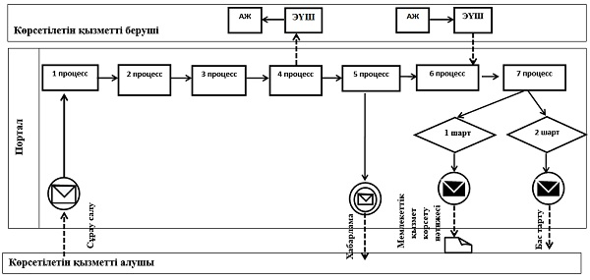

      Шартты белгілер мен қысқартулар:

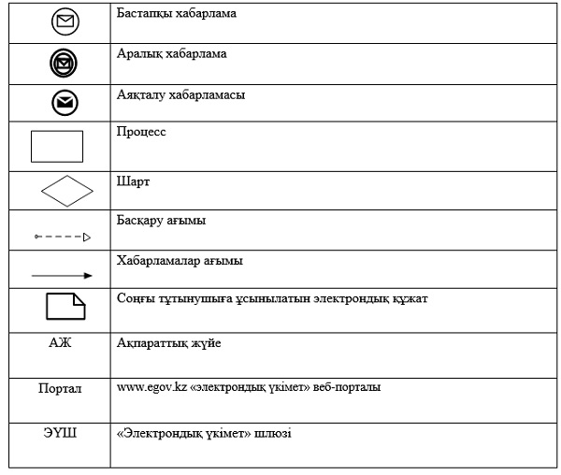

|  |  |
| --- | --- |
|  | "Іздестіру жұмыстарын жүргізу үшін жер учаскелерін пайдалануға рұқсат беру" мемлекеттік көрсетілетін қызмет регламентіне 2-қосымша |

**"Іздестіру жұмыстарын жүргізу үшін жер учаскелерін пайдалануға рұқсат беру" мемлекеттік қызметті көрсету бизнес-процестерінің анықтамалығы**

      Ескерту. 2-қосымша жаңа редакцияда – Қостанай облысы әкімдігінің 03.05.2016 № 210 қаулысымен (алғашқы ресми жарияланған күнінен кейін күнтізбелік он күн өткен соң қолданысқа енгізіледі).

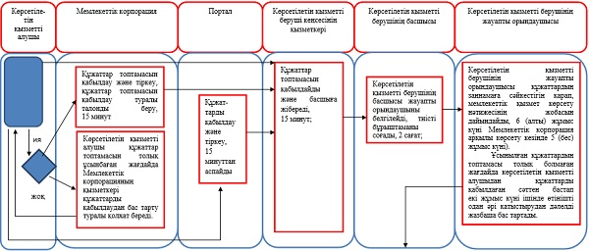

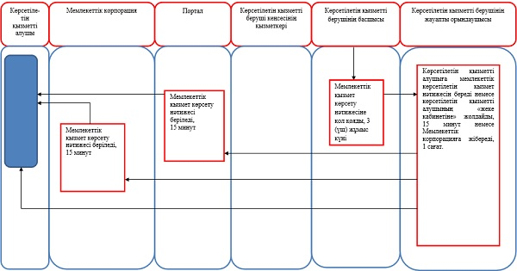

|  |  |
| --- | --- |
|  | Әкімдіктің 2015 жылғы 19 маусымдағы № 260 қаулысымен бекітілген |

**"Суармалы егiстiктi алқаптардың суарылмайтын түрiне ауыстыруға рұқсат беру" мемлекеттік көрсетілетін қызмет регламенті**

      Ескерту. Атауы барлық мәтінінде жаңа редакцияда – Қостанай облысы әкімдігінің 13.12.2016 № 562 қаулысымен (алғашқы ресми жарияланған күнінен кейін күнтізбелік он күн өткен соң қолданысқа енгізіледі).

**1. Жалпы ережелер**

      1. "Суармалы егiстiктi алқаптардың суарылмайтын түрiне ауыстыруға рұқсат беру" мемлекеттік көрсетілетін қызметін (бұдан әрі – мемлекеттік көрсетілетін қызмет) облыстардың жергілікті атқарушы органы (бұдан әрі – көрсетілетін қызметті беруші) көрсетеді.

      Өтініштерді қабылдау және мемлекеттік көрсетілетін қызмет нәтижелерін беру:

      көрсетілетін қызметті берушінің және (немесе) аудандардың жергілікті атқарушы органдарының кеңсесі;

      www.egov.kz "электрондық үкімет" веб-порталы (бұдан әрі – портал) арқылы жүзеге асырылады.

      2. Мемлекеттік қызмет көрсету нысаны: электрондық (ішінара автоматтандырылған) және (немесе) қағаз түрінде.

      3. Мемлекеттік қызметті көрсету нәтижесі – көрсетілетін қызметті берушінің суармалы егістікті алқаптардың суарылмайтын түріне ауыстыру шешімі (бұдан әрі – рұқсат) туралы қаулысы не болмаса Қазақстан Республикасы Ұлттық экономика министрі міндетін атқарушының 2015 жылғы 27 наурыздағы № 272 "Жер қатынастары, геодезия және картография саласындағы мемлекеттік көрсетілетін қызметтер стандарттарын бекіту туралы" бұйрығымен (Нормативтік құқықтық актілерді мемлекеттік тіркеу тізілімінде № 11050 болып тіркелген) бекітілген, "Суармалы егiстiктi алқаптардың суарылмайтын түрiне ауыстыруға рұқсат беру" мемлекеттік көрсетілетін қызмет стандартының (бұдан әрі – Стандарт) 9-1-тармағында көзделген жағдайларда және негіздер бойынша мемлекеттік қызметті көрсетуден бас тарту туралы дәлелді жауап.

      Мемлекеттік қызмет көрсету нәтижесін беру нысаны: электрондық түрде.

      Ескерту. 3-тармақ жаңа редакцияда – Қостанай облысы әкімдігінің 13.12.2016 № 562 қаулысымен (алғашқы ресми жарияланған күнінен кейін күнтізбелік он күн өткен соң қолданысқа енгізіледі).

**2. Мемлекеттік қызмет көрсету процесінде көрсетілетін қызметті берушінің құрылымдық бөлімшелерінің (қызметкерлерінің) іс-қимыл тәртібін сипаттау**

      4. Көрсетілетін қызметті берушіге өтішін білдірген кезде мемлекеттік қызмет көрсету бойынша рәсімді (іс-қимылды) бастауға негіздеме көрсетілетін қызметті берушінің Стандарттың (бұдан әрі – Стандарт) 1-қосымшасына сәйкес нысан бойынша өтінішті Стандарттың 9-тармағында көрсетілген құжаттармен қоса қабылдауы (бұдан әрі – құжаттар топтамасы) немесе электрондық құжат нысандағы көрсетілетін қызметті алушының электрондық цифрлык қолтаңбасымен куәландырылғын (бұдан әрі – ЭЦҚ) сұрау салу болып табылады.

      Ескерту. 4-тармақ жаңа редакцияда – Қостанай облысы әкімдігінің 13.12.2016 № 562 қаулысымен (алғашқы ресми жарияланған күнінен кейін күнтізбелік он күн өткен соң қолданысқа енгізіледі).

      5. Мемлекеттік қызмет көрсету процесінің құрамына кіретін әрбір рәсімнің (іс-қимылдың) мазмұны, оның орындалу ұзақтығы:

      1) көрсетілетін қызметті беруші кеңсесінің қызметкері құжаттар топтамасын қабылдайды және көрсетілетін қызметті берушінің басшысына жібереді, 15 минут.

      Рәсімнің (іс-қимылдың) нәтижесі – құжаттар топтамасын қабылдау;

      2) көрсетілетін қызметті берушінің басшысы жауапты орындаушыны айқындайды, тиісті бұрыштама қояды, 1 (бір) күнтізбелік күн.

      Рәсімнің (іс-қимылдың) нәтижесі – көрсетілетін қызметті беруші басшысының бұрыштамасы;

      3) жауапты орындаушы құжаттар топтамасының толықтығын тексереді және мемлекеттік қызмет көрсету нәтижесінің жобасын дайындайды, 25 (жиырма бес) күнтізбелік күн.

      Ұсынылған құжаттар топтамасы толық болмаған жағдайда құжаттарды қабылдаған сәттен бастап екі жұмыс күні ішінде өтінішті одан әрі қарастырудан дәлелді жазбаша бас тартады.

      Рәсімнің (іс-қимылдың) нәтижесі – мемлекеттік қызмет көрсету нәтижесінің жобасы;

      4) көрсетілетін қызметті берушінің басшысы мемлекеттік қызмет көрсету нәтижесіне қол қояды және жауапты орындаушыға жібереді, 3 (үш) күнтізбелік күн.

      Рәсімнің (іс-қимылдың) нәтижесі – қол қойылған мемлекеттік қызмет көрсету нәтижесі;

      5) жауапты орындаушы көрсетілетін қызметті алушыға мемлекеттік қызмет көрсету нәтижесін береді, 15 минут.

      Рәсімнің (іс-қимылдың) нәтижесі – көрсетілетін қызметті алушыға берілген мемлекеттік қызмет көрсету нәтижесі.

**3. Мемлекеттік қызмет көрсету процесінде көрсетілетін қызметті берушінің құрылымдық бөлімшелерінің (қызметкерлерінің) өзара іс-қимыл тәртібін сипаттау**

      6. Мемлекеттік қызмет көрсету процесіне қатысатын көрсетілетін қызметті берушінің құрылымдық бөлімшелерінің (қызметкерлерінің) тізбесі:

      1) көрсетілетін қызметті беруші кеңсесінің қызметкері;

      2) көрсетілетін қызметті берушінің басшысы;

      3) жауапты орындаушы.

      7. Әрбір рәсімнің (іс-қимылдың) ұзақтығын көрсете отырып құрылымдық бөлімшелер (қызметкерлер) арасындағы рәсімдердің (іс-қимылдардың) реттілігін сипаттау:

      1) көрсетілетін қызметті беруші кеңсесінің қызметкері құжаттар топтамасын қабылдайды және көрсетілетін қызметті берушінің басшысына береді, 15 минут;

      2) көрсетілетін қызметті берушінің басшысы жауапты орындаушыны айқындайды, тиісті бұрыштама қояды, 1 (бір) күнтізбелік күн;

      3) жауапты орындаушы құжаттар топтамасының толықтығын тексереді және мемлекеттік қызмет көрсету нәтижесінің жобасын дайындайды, 25 (жиырма бес) күнтізбелік күн;

      4) көрсетілетін қызметті берушінің басшысы мемлекеттік қызмет көрсету нәтижесіне қол қояды және жауапты орындаушыға береді, 3 (үш) күнтізбелік күн;

      5) жауапты орындаушы көрсетілетін қызметті алушыға мемлекеттік қызмет көрсету нәтижесін береді, 15 минут.

**4. Мемлекеттік қызмет көрсету процесінде "Азаматтарға арналған үкімет" Мемлекеттік корпорациясымен және (немесе) өзге де көрсетілетін қызметті берушілермен өзара іс-қимыл жасасу тәртібін, сондай-ақ ақпараттық жүйелерді пайдалану тәртібін сипаттау**

      Ескерту. 4-бөлімінің атауы жаңа редакцияда – Қостанай облысы әкімдігінің 03.05.2016 № 210 қаулысымен (алғашқы ресми жарияланған күнінен кейін күнтізбелік он күн өткен соң қолданысқа енгізіледі).

      8. Мемлекеттік қызмет "Азаматтарға арналған үкімет" мемлекеттік корпорациясы" коммерциялық емес акционерлік қоғамының Қостанай облысы бойынша филиалы – "Халыққа қызмет көрсету орталығы" департаменті арқылы көрсетілмейді.

      Ескерту. 8-тармақ жаңа редакцияда – Қостанай облысы әкімдігінің 03.05.2016 № 210 қаулысымен (алғашқы ресми жарияланған күнінен кейін күнтізбелік он күн өткен соң қолданысқа енгізіледі).

      9. Мемлекеттік қызметті портал арқылы көрсету кезінде көрсетілетін қызметті беруші мен көрсетілетін қызметті алушының іс-әрекеттерінің тәртібі:

      1) көрсетілетін қызметті алушы жеке сәйкестендіру нөмірі арқылы (бұдан әрі - ЖСН) порталда тіркелуді (авторизациялауды) жүзеге асырады;

      2) көрсетілетін қызметті алушы электрондық мемлекеттік қызметті таңдауы, электрондық сұрау салудың жолақтарын толтыруы және Стандарттың 9-тармағында көрсетілген құжаттар топтамасын тіркеуі;

      3) электрондық мемлекеттік қызметті көрсету үшін электрондық сұрау салуды көрсетілетін қызметті алушының ЭЦҚ куәландыру;

      4) көрсетілетін қызметті берушінің электрондық сұраныстың өңдеуі (тексеруі, тіркеуі);

      5) көрсетілетін қызметті алушының электрондық сұрау салудың мәртебесі және көрсетілетін қызметті алушының "жеке кабинетінде" мемлекеттік қызметті көрсету мерзімі туралы хабарламаны алуы;

      6) көрсетілетін қызметті берушінің ЭЦҚ қойылған электрондық құжат нысанындағы мемлекеттік қызметті көрсету нәтижесін көрсетілетін қызметті алушының "жеке кабинетіне" жіберуі;

      7) көрсетілетін қызметті алушының "жеке кабинетінде" көрсетілетін қызметті алушының мемлекеттік қызметті көрсету нәтижесін алуы.

      Мемлекеттік көрсетілетін қызметті портал арқылы көрсету кезінде іске қосылатын ақпараттық жүйелердің функционалдық өзара іс-қимыл диаграммасы осы Регламенттің 1-қосымшасында көрсетілген.

      Мемлекеттік қызмет көрсету процесінде рәсімдердің (іс-қимылдардың) ретін, көрсетілетін қызметті берушінің құрылымдық бөлімшелерінің (қызметкерлерінің) өзара іс-қимылдарының толық сипаттамасы осы Регламенттің 2 қосымшасына сәйкес мемлекеттік қызмет көрсетудің бизнес-процестерінің анықтамалығында көрсетіледі.

      Ескерту. 9-тармаққа өзгеріс енгізілді – Қостанай облысы әкімдігінің 03.05.2016 № 210 қаулысымен (алғашқы ресми жарияланған күнінен кейін күнтізбелік он күн өткен соң қолданысқа енгізіледі).

|  |  |
| --- | --- |
|  | "Суармалы егiстiктi алқаптардың суарылмайтын түрiне ауыстыруға рұқсат беру" мемлекеттік көрсетілетін қызмет регламентіне 1-қосымша |

**Мемлекеттік көрсетілетін қызметті Портал арқылы көрсету кезінде іске қосылатын ақпараттық жүйелердің функционалдық өзара іс-қимыл диаграммасы**

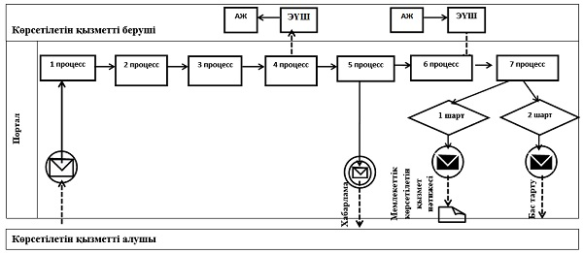

      Шартты белгілер мен қысқартулар:

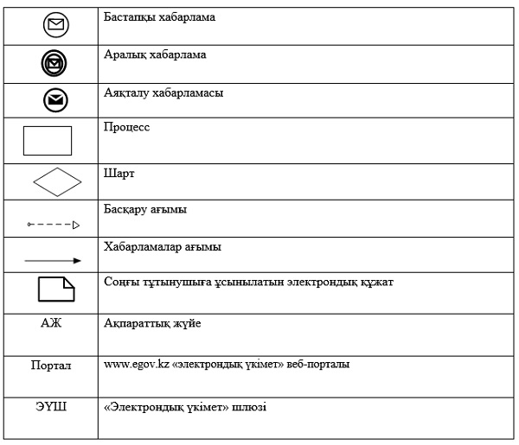

|  |  |
| --- | --- |
|  | "Суармалы егiстiктi алқаптардың суарылмайтын түрiне ауыстыруға рұқсат беру" мемлекеттік көрсетілетін қызмет регламентіне 2-қосымша |

**"Суармалы егiстiктi алқаптардың суарылмайтын түрiне ауыстыруға рұқсат беру" мемлекеттік қызметті көрсету бизнес-процестерінің анықтамалығы**

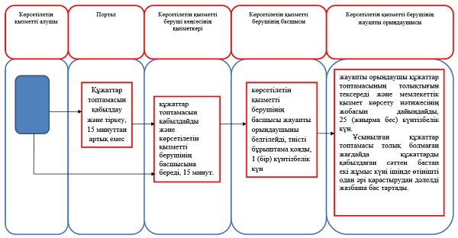

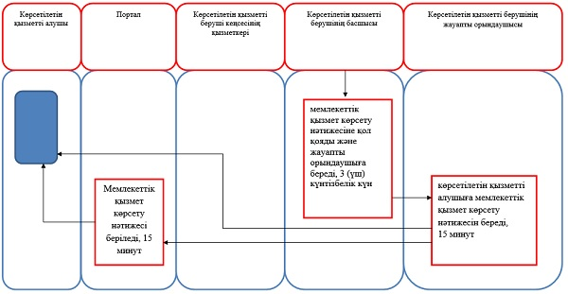

|  |  |
| --- | --- |
|  | Әкімдіктің 2015 жылғы 19 маусымдағы № 260 қаулысымен бекітілген |

**"Ауыл шаруашылығы алқаптарын бір түрден екінші түрге ауыстыруға рұқсат беру" мемлекеттік көрсетілетін қызмет регламенті**

**1. Жалпы ережелер**

      1. "Ауыл шаруашылығы алқаптарын бір түрден екінші түрге ауыстыруға рұқсат беру" мемлекеттік көрсетілетін қызметін (бұдан әрі – мемлекеттік көрсетілетін қызмет) аудандардың, облыстық маңызы бар қалалардың жергілікті атқарушы органдары (бұдан әрі – көрсетілетін қызметті беруші) көрсетеді.

      Құжаттарды қабылдау және мемлекеттік көрсетілетін қызмет нәтижелерін беру көрсетілетін қызметті берушінің кеңсесі арқылы жүзеге асырылады.

      2. Мемлекеттік қызмет көрсету нысаны: қағаз түрінде.

      3. Мемлекеттік қызметті көрсету нәтижесі – көрсетілетін қызметті берушінің ауыл шаруашылығы алқаптарын бір түрден екінші түрге ауыстыру туралы рұқсаты (бұдан әрі – шешім) не болмаса Қазақстан Республикасы Ұлттық экономика министрі міндетін атқарушының 2015 жылғы 27 наурыздағы № 271 "Жер қатынастары саласында мемлекеттік көрсетілетін қызметтер стандарттарын бекіту туралы" бұйрығымен (Нормативтік құқықтық актілерді мемлекеттік тіркеу тізілімінде № 11052 болып тіркелген) бекітілген, "Ауыл шаруашылығы алқаптарын бір түрден екінші түрге ауыстыруға рұқсат беру" мемлекеттік көрсетілетін қызмет стандартының (бұдан әрі – Стандарт) 9-1-тармағында көзделген жағдайларда және негіздер бойынша мемлекеттік қызметті көрсетуден бас тарту туралы дәлелді жауап.

      Мемлекеттік қызмет көрсету нәтижесін беру нысаны: қағаз түрінде.

      Ескерту. 3-тармақ жаңа редакцияда – Қостанай облысы әкімдігінің 13.12.2016 № 562 қаулысымен (алғашқы ресми жарияланған күнінен кейін күнтізбелік он күн өткен соң қолданысқа енгізіледі).

**2. Мемлекеттік қызмет көрсету процесінде көрсетілетін қызметті берушінің құрылымдық бөлімшелерінің (қызметкерлерінің) іс-қимыл тәртібін сипаттау**

      4. Көрсетілетін қызметті берушіге өтішін білдірген кезде мемлекеттік қызмет көрсету бойынша рәсімді (іс-қимылды) бастауға негіздеме көрсетілетін қызметті берушінің Стандарттың 1-қосымшасына сәйкес нысаны бойынша өтінішті Стандарттың 9-тармағында көрсетілген құжаттармен (бұдан әрі – құжаттар топтамасы) қоса қабылдауы болып табылады.

      Ескерту. 4-тармақ жаңа редакцияда – Қостанай облысы әкімдігінің 13.12.2016 № 562 қаулысымен (алғашқы ресми жарияланған күнінен кейін күнтізбелік он күн өткен соң қолданысқа енгізіледі).

      5. Мемлекеттік қызмет көрсету процесінің құрамына кіретін әрбір рәсімнің (іс-қимылдың) мазмұны, оның орындалу ұзақтығы:

      1) көрсетілетін қызметті беруші кеңсесінің қызметкері құжаттар топтамасын қабылдайды және көрсетілетін қызметті берушінің басшысына жібереді, 15 минут.

      Рәсімнің (іс-қимылдың) нәтижесі – құжаттар топтамасын қабылдау;

      2) көрсетілетін қызметті берушінің басшысы жауапты орындаушыны айқындайды, тиісті бұрыштама қояды, 1 (бір) күнтізбелік күн.

      Рәсімнің (іс-қимылдың) нәтижесі – көрсетілетін қызметті беруші басшысының бұрыштамасы;

      3) жауапты орындаушы құжаттар топтамасының толықтығын тексереді, мемлекеттік қызмет көрсету нәтижесінің жобасын дайындайды, 25 (жиырма бес) күнтізбелік күн.

      Ұсынылған құжаттардың топтамасы толық болмаған жағдайда көрсетілетін қызметті алушыдан құжаттарды қабылдаған сәттен бастап 2 жұмыс күні ішінде өтінішті одан әрі қатыстырудан дәлелді жазбаша бас тартады.

      Рәсімнің (іс-қимылдың) нәтижесі – мемлекеттік қызмет көрсету нәтижесінің жобасы;

      4) көрсетілетін қызметті берушінің басшысы мемлекеттік қызмет көрсету нәтижесіне қол қояды, 3 (үш) күнтізбелік күн.

      Рәсімнің (іс-қимылдың) нәтижесі – қол қойылған мемлекеттік қызмет көрсету нәтижесі;

      5) жауапты орындаушы көрсетілетін қызметті алушыға мемлекеттік қызмет көрсету нәтижесін береді, 15 минут.

      Рәсімнің (іс-қимылдың) нәтижесі – көрсетілетін қызметті алушыға берілген мемлекеттік қызмет көрсету нәтижесі.

**3. Мемлекеттік қызмет көрсету процесінде көрсетілетін қызметті берушінің құрылымдық бөлімшелерінің (қызметкерлерінің) өзара іс-қимыл тәртібін сипаттау**

      6. Мемлекеттік қызмет көрсету процесіне қатысатын көрсетілетін қызметті берушінің құрылымдық бөлімшелерінің (қызметкерлерінің) тізбесі:

      1) көрсетілетін қызметті беруші кеңсесінің қызметкері;

      2) көрсетілетін қызметті берушінің басшысы;

      3) жауапты орындаушысы.

      7. Әрбір рәсімнің (іс-қимылдың) ұзақтығын көрсете отырып құрылымдық бөлімшелер (қызметкерлер) арасындағы рәсімдердің (іс-қимылдардың) реттілігін сипаттау:

      1) көрсетілетін қызметті беруші кеңсесінің қызметкері құжаттар топтамасын қабылдайды және көрсетілетін қызметті берушінің басшысына береді, 15 минут;

      2) көрсетілетін қызметті берушінің басшысы жауапты орындаушыны айқындайды, тиісті бұрыштама қояды, 1 (бір) күнтізбелік күн;

      3) жауапты орындаушы құжаттар топтамасының толықтығын тексереді, мемлекеттік қызмет көрсету нәтижесінің жобасын дайындайды, 25 (жиырма бес) күнтізбелік күн;

      4) көрсетілетін қызметті берушінің басшысы мемлекеттік қызмет көрсету нәтижесіне қол қояды, 3 (үш) күнтізбелік күн;

      5) жауапты орындаушы көрсетілетін қызметті алушыға мемлекеттік қызмет көрсету нәтижесін береді, 15 минут.

      Мемлекеттік қызмет көрсету процесінде рәсімдердің (іс-қимылдардың) ретін, көрсетілетін қызметті берушінің құрылымдық бөлімшелерінің (қызметкерлерінің) өзара іс-қимылдарының толық сипаттамасы осы Регламенттің қосымшасына сәйкес мемлекеттік қызмет көрсетудің бизнес-процестерінің анықтамалығында көрсетіледі.

      Ескерту. 7-тармаққа өзгеріс енгізілді – Қостанай облысы әкімдігінің 03.05.2016 № 210 қаулысымен (алғашқы ресми жарияланған күнінен кейін күнтізбелік он күн өткен соң қолданысқа енгізіледі).

|  |  |
| --- | --- |
|  | "Ауыл шаруашылығы алқаптарын бір түрден екінші түрге ауыстыруға рұқсат беру" мемлекеттік көрсетілетін қызмет регламентіне қосымша |

**"Ауыл шаруашылығы алқаптарын бір түрден екінші түрге ауыстыру шешімін беру" мемлекеттік қызметті көрсету бизнес-процестерінің анықтамалығы**

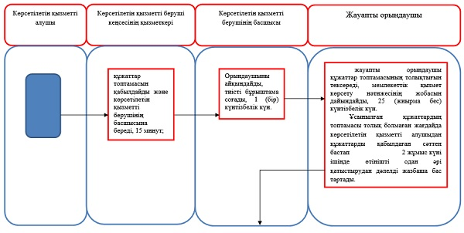

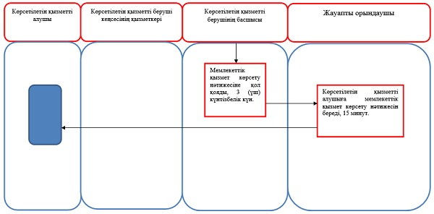

© 2012. Қазақстан Республикасы Әділет министрлігінің «Қазақстан Республикасының Заңнама және құқықтық ақпарат институты» ШЖҚ РМК